

Чувашская Республика
администрация
города Шумерля

РАСПОРЯЖЕНИЕ
Чёваш Республикин
+,м,рле хулА администраций,

ХУШУ

12.07. 2019 =. 166-п№ 12.07.2019 г. № 166-п
+.м.рле хули г. Шумерля

В соответствии с Федеральным законом от 08 ноября 2007 года № 257-ФЗ «Об автомобильных дорогах и о дорожной деятельности в Российской Федерации и о внесении изменений в отдельные законодательные акты Российской Федерации», в связи с решением Межведомственной комиссии по обеспечению безопасности дорожного движения в городе Шумерля по улице Матросова установить дорожные знаки 2.4 «Уступи дорогу», 8.13 «Направление главной дороги», 3.1 «Въезд запрещен», 5.5 «Дорога с односторонним движением», 5.6 «Конец дороги с односторонним движением», 8.2.1 «Зона действия», 6.8.1 «Тупик» по схеме согласно приложению к настоящему распоряжению.

Глава администрации А.Д. Григорьев

Петровская А.Г.,
2-60-54
Приложение
к распоряжению администрации города Шумерля
от 12.07.2019 г. №166-п

Схема установки дорожных знаков по ул. Матросова



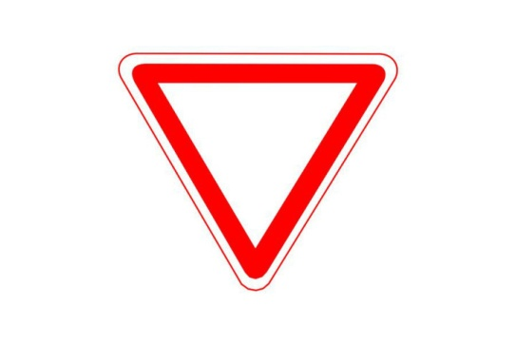

2.4 «Уступи дорогу» в количестве 2 – ух единиц, 8.13 «Направление главной дороги» в количестве 2-х единиц, 3.1 «Въезд запрещен», 5.5 «Дорога с односторонним движением», 5.6 «Конец дороги с односторонним движением», 8.2.1 «Зона действия», 6.8.1 «Тупик»





